SNN 기반 Light-Intensity → Frequency
변환 소자 학습 보고서
작성일: 2026-06-03 | 프로젝트: C:\Claude\snn_light2freq
프레임워크: snnTorch 0.9.4 (PyTorch 2.5.1+cpu)

1. 개요 및 목적
본 프로젝트는 광응답 소자(photoresponsive device)를 스파이킹 뉴런 하드웨어로 간주하고, 소자의 물리적 "광세기(light intensity) → 스파이크 주파수(frequency)" 변환 특성을 실측 데이터로부터 인코더에 직접 반영하여, MNIST 손글씨 숫자를 스파이킹 신경망(Spiking Neural Network, SNN)으로 분류하는 것을 목표로 한다.
실제 광응답 소자는 입사 광세기 Φ가 커질수록 광전류 I_ph가 증가하고, 이 전류가 막전위를 충전시켜 발화율을 높인다. 즉 소자 자체가 "광세기→주파수" 인코더 역할을 하는 뉴런이다. MNIST 픽셀의 흑백 명암을 광세기로 보고, 소자의 실측 변환 곡선을 통해 주파수로 바꾼 뒤 스파이크열로 인코딩한다.
MNIST 명암 ─[실측 소자 곡선]→ 주파수 ─[Poisson]→ 스파이크 ─[SNN+surrogate]→ 분류

2. 이론적 배경

2.1 LIF (Leaky Integrate-and-Fire) 뉴런
이산 시간 LIF 막전위 업데이트: U[t+1] = β·U[t] + I[t] − S[t]·θ
- β = exp(−dt/τ) : 막전위 누설 계수
- I[t] : 입력 전류 (광응답 소자에서는 광전류 I_ph)
- θ : 발화 임계전압, 도달 시 스파이크 S=1 발생 후 리셋
정전류 I 주입 시 발화 조건은 I/(1−β) > θ 이므로 rheobase 전류 = (1−β)·θ. 이보다 큰 전류일수록 발화 주파수가 증가하는 단조 f–I 곡선이 형성된다 → "광세기→주파수" 변환의 물리적 근거.

2.2 Rate Coding (발화율 부호화)
아날로그 값을 스파이크열로 바꾸는 방식. 본 프로젝트는 Poisson rate coding을 사용한다. 각 타임스텝마다 발화 확률 p로 베르누이 시행을 수행하며, p는 측정 주파수 f에 비례한다.

2.3 Surrogate Gradient
스파이크(계단) 함수는 미분이 0/∞이라 역전파가 불가능하다. 순전파는 계단 함수를 쓰되 역전파 시에만 매끄러운 함수(fast sigmoid)의 기울기로 근사하여 BPTT로 학습한다. snnTorch의 surrogate.fast_sigmoid() 사용.

3. 시스템 구조
단계 | 파일 | 역할
Step 1 | 01_photo_neuron.py | (참고) 수식 기반 광-뉴런 모델, 변환 곡선 검증
Step 2 | 02_measured_encoder.py | 실측 곡선 기반 grayscale→frequency→Poisson 인코더
Step 3 | 03_train.py | MNIST + 인코더 → 2층 SNN 학습/평가

4. 코드 상세

4.1 Step 1 — 광-뉴런 소자 모델 (01_photo_neuron.py)
소자를 하나의 LIF 뉴런으로 모델링한 참고용 구현. 광응답을 포화형(Michaelis-Menten) + 암전류 수식으로 기술한다: I_ph(Φ) = I_dark + R·Φ^γ/(Φ^γ + Φ_half^γ).
파라미터 | 의미
R (responsivity) | 응답도(포화 시 최대 광전류)
Φ_half | 반포화 광세기
γ (gamma) | 응답 비선형성 (γ<1 sub-linear, =1 포화, >1 super-linear)
I_dark | 암전류
PhotoLIF 클래스가 이 광전류를 snn.Leaky에 입력해 스파이크를 생성하고, measure_transfer()가 광세기별 발화 주파수를 측정한다. (출력: fig1 변환 곡선, fig2 막전위·래스터). 실제 학습에는 Step 2의 실측 기반 인코더를 사용한다.

4.2 Step 2 — 측정 데이터 기반 인코더 (02_measured_encoder.py)
실제 소자 측정 보정 곡선을 불러와 MNIST 명암을 실측 주파수로 변환하고 Poisson 스파이크열로 인코딩한다. 이 프로젝트의 핵심 모듈.
g∈[0,1] ─(운용범위)→ I_phys=g·intensity_white ─(실측 보간)→ f(g)[Hz]
─(정규화)→ p(g)=p_target·f(g)/f_ref ─(spikegen.rate)→ Poisson 스파이크
설계상 두 가지가 중요하다.
- 운용 범위(intensity_white): 흰색(g=1)이 대응할 광세기. 측정 곡선이 50 kHz로 강하게 포화하므로 전 구간(0~9.43)을 쓰면 g>0.2 픽셀이 포화에 몰려 대비가 뭉개진다. 응답 구간(기본 2.0 mW/cm²)만 사용해 대비 확보.
- auto-scale 정규화: p=p_target·f/f_ref 형태라 dt·절대주파수가 상쇄되고 상대적 명암 정보만 확률로 남는다.
아래는 MNIST 숫자 '5'의 인코딩 예시 (원본 명암 → 측정 주파수 맵 → 스파이크 수).
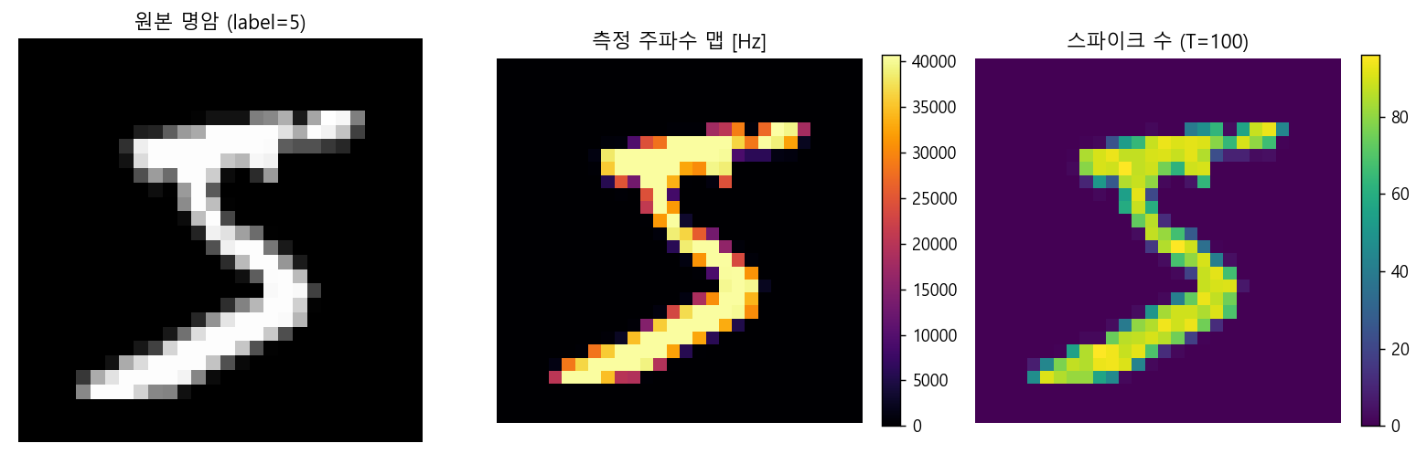
그림. MNIST 명암 → 실측 주파수 → 스파이크 인코딩

4.3 Step 3 — SNN 학습 (03_train.py)
spk_in (T,B,784) → FC(784→256) → LIF → FC(256→10) → LIF → spk_out (T,B,10)
- 예측 = 출력 뉴런별 총 스파이크 수가 최대인 클래스 (rate readout)
- 손실: SF.ce_count_loss (출력 스파이크 수에 대한 cross-entropy)
- 최적화: Adam(lr=1e-3), surrogate gradient = fast_sigmoid, β=0.9, num_steps=50, batch=128
- Step 2의 MeasuredEncoder를 importlib로 재사용
데이터는 MNIST. CPU 시간을 고려해 기본은 서브셋(train 6000 / test 1000); 전체는 CFG["n_train"]=None으로 전환. 출력: snn_mnist.pt(가중치), fig6_training.png(곡선).

5. 측정 데이터 및 인코딩 설계
측정 파일: C:\Claude\AI Cap\data\characteristic_curve.csv (컬럼 intensity_mW_cm2, frequency_Hz / 0~9.43 mW/cm², 0~50 kHz, 포화형).
intensity_white = 2.0 mW/cm² 설정에서 명암별 인코딩(발화 확률 분포):
g (명암) | I [mW/cm²] | f [Hz] | p (per-step)
0.00 | 0.0 | 0 | 0.00
0.25 | 0.5 | ~2,250 | ~0.05
0.50 | 1.0 | ~18,100 | ~0.40
0.75 | 1.5 | ~31,800 | ~0.70
1.00 | 2.0 | ~40,800 | 0.90
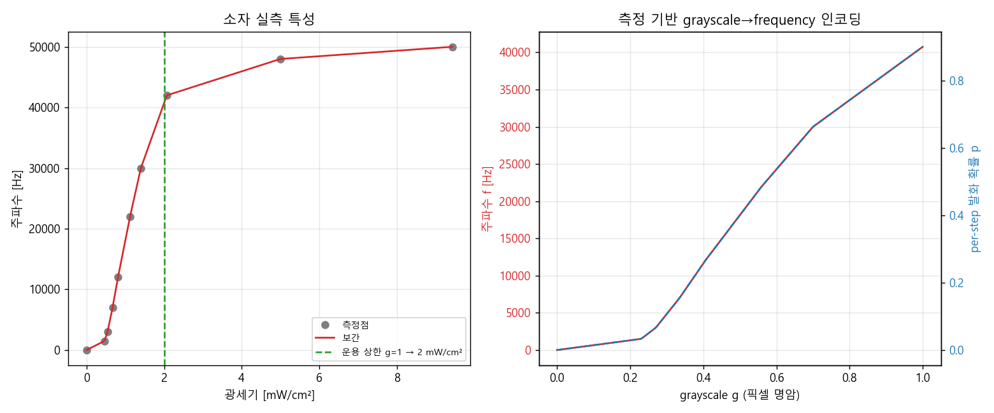
그림. 좌: 소자 실측 특성 / 우: grayscale→주파수·확률 인코딩

6. 실험 환경
- OS: Windows 11 Pro / Python 3.10 (전용 venv)
- 주요 패키지: torch 2.5.1+cpu, snntorch 0.9.4, torchvision 0.20.1+cpu, pandas, matplotlib
- 환경 주의: 전역 Miniconda torch 2.12.0이 c10.dll 초기화 실패(WinError 1114)로 import 불가 → 전용 venv(.venv)에 검증된 CPU torch 설치로 해결
- matplotlib 한글: Malgun Gothic 폰트 적용

7. 학습 결과 (100 epoch)
서브셋(train 6000 / test 1000), batch 128, lr 1e-3, num_steps 50, hidden 256 조건에서 100 에포크 학습한 결과:
epoch | loss | train acc | test acc
1 | 1.312 | 76.8% | 70.4%
5 | 0.122 | 97.7% | 92.4%
10 | 0.034 | 98.9% | 93.1%
20 | 0.004 | 99.9% | 94.6%
30 | 0.001 | 100.0% | 94.8%
50 | 0.000 | 100.0% | 94.7%
60 | 0.004 | 99.9% | 95.1% (최고)
100 | 0.000 | 100.0% | 94.6%
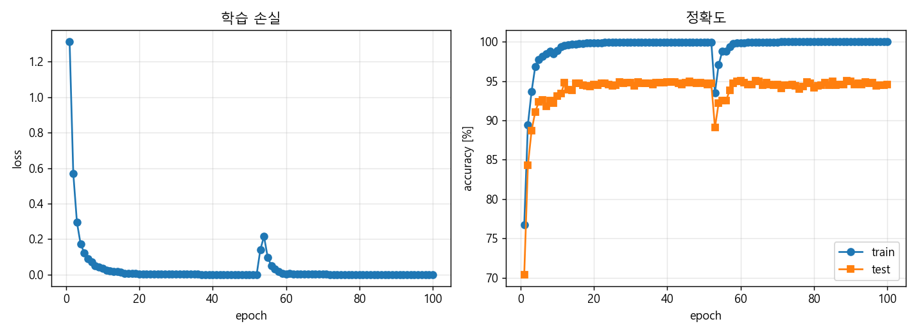
그림. 100 에포크 학습 손실(좌)·정확도(우) 곡선
관찰
- 약 10 에포크 내 빠르게 수렴(test 93%), 이후 완만히 상승하여 최고 test 95.1%(epoch 60).
- train 정확도는 ~30 에포크에 100%, 손실 0으로 포화 → 과적합. 이후 test는 94~95%에서 정체. 서브셋(6000장)만 사용한 결과로 예상된 거동.
- epoch ~53 부근에서 손실이 일시적으로 튀고 정확도가 잠깐 하락 후 즉시 회복하는 transient (Adam 최적화 중 일시적 불안정). 학습 안정성에는 영향 없음.
결론: 소자 실측 곡선 기반 인코딩 + SNN 학습 파이프라인이 정상 동작하며, 제한된 서브셋 조건에서 test 95% 수준 분류 성능을 달성. 성능 향상에는 전체 데이터 학습, 정규화(dropout/weight decay), early stopping(epoch 60 부근)이 필요하다.

8. 고찰 및 향후 과제
- 인코딩 충실도: 소자 실측 변환 곡선을 인코더에 직접 반영해 실제 하드웨어 동작에 근접한 부호화 구현.
- 운용 범위(intensity_white) 선택이 명암 대비(=분류 성능)에 핵심적.
- 향후: 전체 MNIST 학습 및 GPU 가속 / 측정 곡선의 시간 응답(시정수)까지 반영한 LIF 동역학(전류 역산 모드) / 다른 데이터셋·소자별 변환 곡선 비교.

